ZAMIERZENIA DYDAKTYCZNO - WYCHOWAWCZE
23.10-27.10.2023
„Jesienna pogoda – nasze zdrowie”

1. Mowa i myślenie | 1)Rozwijanie mowy; poznawanie pogody, która jest późną jesienią. Ćwiczenia dźwiękonaśladowcze z wykorzystaniem wiersza I. Słuchorzewskiej „Słota”.  2)Nauka wiersza B. Formy: „Zabawa w deszczu”.  3)Nauka rymowanki: „Gdy deszcz pada”.  4)Rozwijanie mowy, zwracanie uwagi na ubieranie się odpowiednio do pogody. Jak należy ubierać się na spacer późną jesienią? – rozmowa kierowana  5)Zabawa z wykorzystaniem wiersza Marcina Przewoźniaka: „Kropelki”.  6) Słuchanie wiersza Iwony Salach „Zdrowie” |  | IV 2, IV18  IV 5,6  IV 5  IV 2, IV 5  IV 2
2. Zajęcia plastyczne |  | - Rysowanie szlaczków po śladach, a potem – samodzielnie.  - Kolorowanie rysunku zgodnie z kodem. Kolorowanie parasoli.  - Rozwijanie sprawności manualnych, poznawanie kolorów tęczy. „Tęczowy parasol”– wykonanie pracy według instrukcji.  - Tworzenie kompozycji z różnych materiałów i tworzyw (kolaż).  - Zabawa twórcza „Mój kolorowy ręcznik”  - Kończenie rysunków według wzoru. | IV 8,  IV 8,  IV 8, IV 18  IV 8  IV 8  IV 8
3.  Ćwiczenia gimnastycz ne, zabawy ruchowe |  | 1)Zabawa ruchowa połączona z ćwiczeniami oddechowymi – „Tańczące kropelki”.  2)Zabawa rozwijająca umiejętność wykonywania swobodnych ruchów z rekwizytem – Parasole.  3)Zabawa orientacyjno-porządkowa: „Prostokąt parzy”, „ Deszczowe chmury”, „Ulewa – deszczyk”, „Wiatr i drzewa”.  4)Zabawa muzyczno-ruchowa: „Pod parasolem”, zabawa orientacyjno-porządkowa „Kałuże”.  5)Zabawa ruchowa: „Przeskocz kałużę”.  6)Ćwiczenia w parach według metody W. Sherborne.  7)Zabawa ruchowa z elementem podskoku – „Berek kropelek”. | I 5  IV 1  I 5, IV 12  I 5  I 5  I 5  I 5
4.  Aktywność matematyc zna | - Poznawanie cech prostokąta; utrwalanie poznanych figur geometrycznych. Zapoznanie z figurą geometryczną – prostokątem.  - Zabawa orientacyjno-porządkowa: „Prostokąt parzy”.  - Zabawa orientacyjno-porządkowa: „Deszczyk”.  - Określanie, gdzie znajduje się parasol względem kosza. |  | IV 12  I 5, IV 12  I 5, IV 7  V 14  IV 13, IV 19,
5.  Aktywność przyrodnic  za | 1)Poznawanie pogody, która jest późną jesienią. Ćwiczenia dźwiękonaśladowcze z wykorzystaniem wiersza I. Słuchorzewskiej „Słota”.  2)Ćwiczenia badawcze – Jaka jest woda?  3)Poznawanie kolorów tęczy. „Tęczowy parasol”.  4)Uczestniczenie w wybranych zabawach badawczych, np. badanie tonięcia i pływania ciał.  5)Obserwowanie zmian zachodzących późną jesienią (mgły, intensywne opady deszczu, silny wiatr, coraz krótsze dni, obniżanie się temperatury powietrza itp.).  6)Dostrzeganie i nazywanie zmian zachodzących w przyrodzie późną jesienią.  - Rozwijanie zainteresowania przyrodą nieożywioną, poznawanie zjawisk przyrodniczych. Zabawy badawcze: Jak powstają chmury i deszcz? |  | IV 18,  IV 19, IV 18  IV 18  IV 18  IV 18  IV 18  IV 2, IV 13, IV 19
6.  Umuzykalni  anie | 1)Słuchanie piosenki, nauka pierwszej zwrotki:  „Jesienna szaruga” sł. i muz. B. Forma. Rozmowa na temat piosenki.  2)Nauka refrenu piosenki na zasadzie echa muzycznego.  3)Zabawa hamująco-pobudzająca „Tańczące krople”.  4) „Deszczowa pogoda” – rozwijanie umiejętności improwizacji rytmicznej i melodycznej.  5)Rozwijanie umiejętności wokalnych, rozwijanie aktywności muzyczno-ruchowej Zabawy przy piosence: „ Jesienna szaruga”.  6)Instrumentacja wiersza B. Formy: „Zabawa w deszczu”.  7)Zabawa: „ Pada deszcz” – rozwijająca umiejętność manipulowania szarym papierem w rytmie muzyki. |  | IV 7,  IV 2,  IV 2, IV 7  IV 7  IV 7  IV 7 , I 5  IV 7  IV 7

PIOSENKA- „Jesienna szaruga”
sł. i muz. B.Forma
1.Deszcz po szybie ścieka: sza, sza, sza,
kapią krople deszczu: pla, pla, pla.
Ref.: Jesienna muzyka
dziś od rana gra:
sza, sza, sza, plum, plum, plum,
plum, ta- ra- ra- ra.
2.Wiatr piosenkę śpiewa: tu, tu, tu,
szumią z wiatrem drzewa: szu, szu, szu.
3.Tańczą krople deszczu: kap, kap, kap,
wszystko wkoło mokre: chlap, chlap, chlap.

Rymowanka „Gdy deszcz pada”
Gdy deszcz pada,
Parasol nad głową rozkładam.
Idę szczęśliwy w kaloszach po kałużach:
Kalosze: chlap, chlap...
krople: kap, kap...
chlap, chlap, kap, kap...

Wiersz: B. Forma „Zabawa w deszczu”
Szur, szur, od rana
ciągle deszcz pada,
oj, będzie z deszczem świetna zabawa.
Kap, kap, wesoło krople spadają,
do tańca w deszczu nas zapraszają.
Plum, plum, muzyka jesienna płynie,
załóż kalosze i pelerynę.
Hop do kałuży, to świetna sprawa.
Deszcz wciąż plum, plum, plum, plum,
kap, kap, kap pada.
Więc w mokrej trawie, w wielkich kałużach
swoje kalosze prędko zanurzaj.
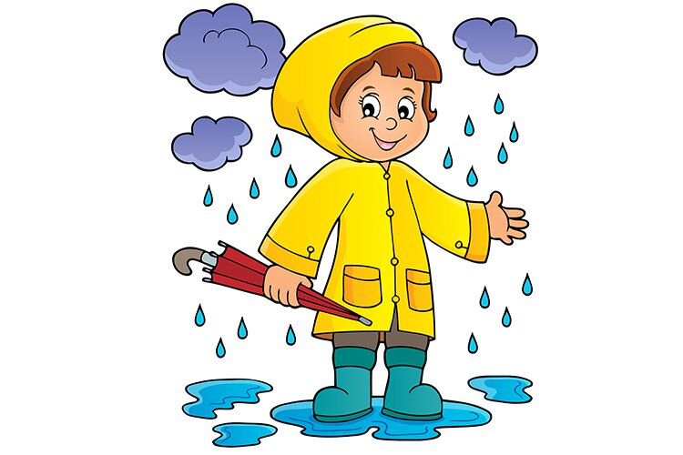

które wciąż słuchają.
One nam o wszystkim
wciąż opowiadają.
Wiemy, kiedy w radiu
głośno gra muzyka,
wiemy, kiedy w trawie
świerszczyk cicho cyka.

